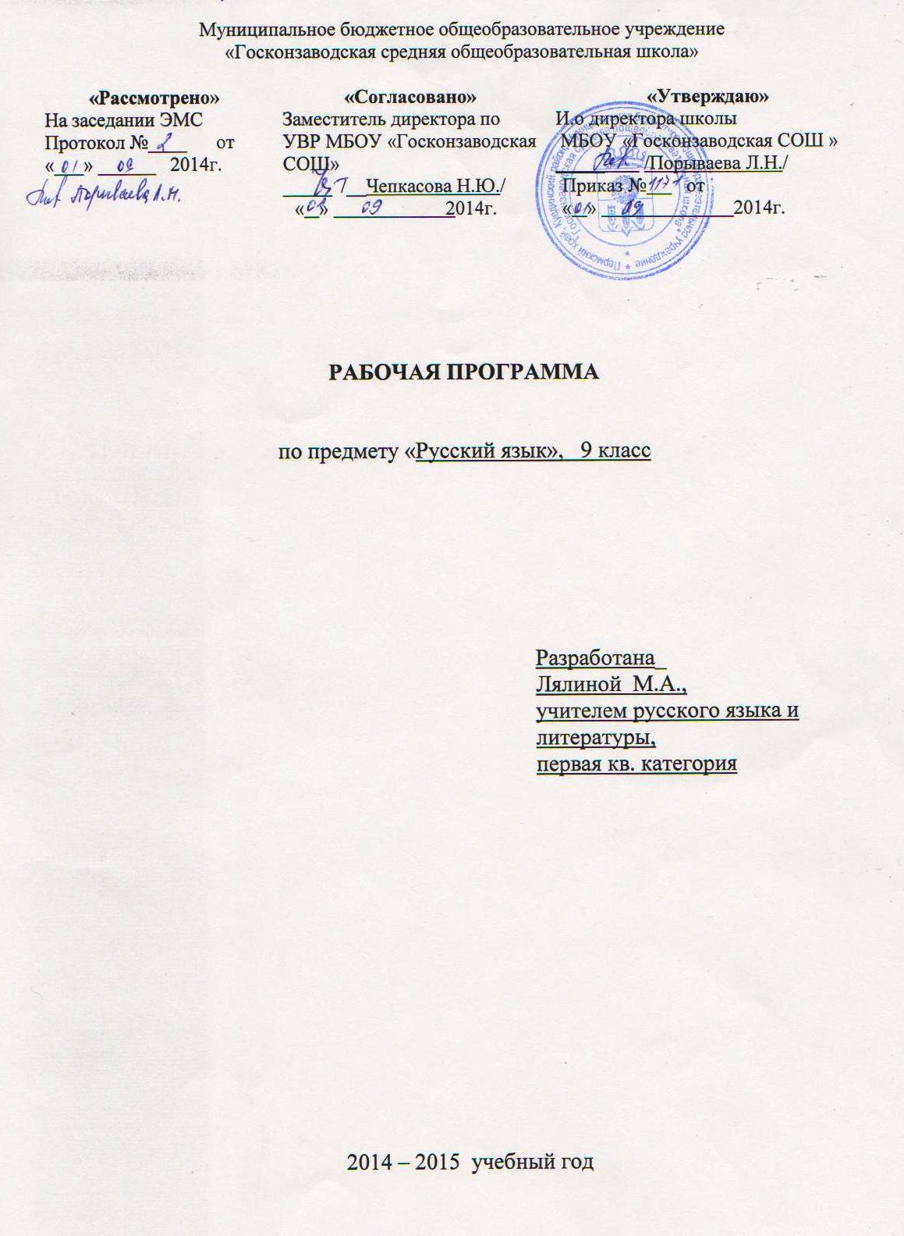

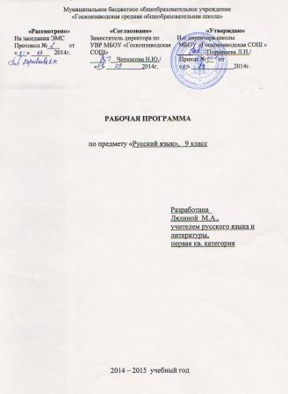

РАБОЧАЯ ПРОГРАММА ПО РУССКОМУ ЯЗЫКУ
9 КЛАСС

Пояснительная записка
Рабочая программа составлена на основе программы общеобразовательных учреждений по русскому языку 5 – 9 классов (М.Т.Баранов, Т.А.Ладыженская, Н. М. Шанский. – М.: «Просвещение», 2010г.).

Количество учебных часов:
В год – 68 часов, из них на развитие речи – 13 часов.
В неделю – 2 часа.

Преподавание русского языка в 9-м классе направлено на достижение следующих целей:
- совершенствование речемыслительной деятельности, коммуникативных умений и навыков, обеспечивающих свободное владение русским языком в разных сферах и ситуациях его использования;
- обогащение словарного запаса и грамматического строя речи учащихся; развитие готовности и способности к речевому взаимодействию и взаимопониманию, потребности к речевому самосовершенствованию;
- освоение знаний о русском языке, его устройстве и функционировании в различных сферах и ситуациях общения; о стилистических ресурсах русского языка; об основных нормах русского литературного языка; о русском речевом этикете;
- формирование умений опознавать, анализировать, классифицировать языковые факты, оценивать их с точки зрения нормативности, соответствия ситуации и сфере общения; умений работать с текстом, осуществлять информационный поиск, извлекать и преобразовывать необходимую информацию;
- воспитание гражданственности и патриотизма, сознательного отношения к языку как явлению культуры, основному средству общения и получения знаний в разных сферах человеческой деятельности; воспитание интереса и любви к русскому языку.
Виды и формы контроля:
- диктант
- комплексный анализ текста;
- сочинение;
- изложение с элементами сочинения;
- тест;
- устное высказывание на лингвистическую тему.

Контроль знаний учащихся планируется провести в форме:

Вид контроля | 1 четверть | 2 четверть | 3 четверть | 4 четверть
Тест | 1 | 1 | 1 | 1
Сочинение | 2 | 2 | 1
Диктант | 1 |  | 1
Изложение |  | 2 | 2 | 3

Текущий контроль успеваемости учащихся проводится в течение учебного года:
- стартовая контрольная работа в форме теста;
- полугодовая контрольная работа в форме теста.
Промежуточная аттестация проводится по концу учебного года в форме теста.

Календарно-тематическое планирование
№  урока | Тема урока | Элементы содержания | Проектно-исслед, | Сроки
 |  |  |  | по факту | по плану
 |  | 1четверть
1. | Международное значение русского языка. | Роль русского языка в современном мире |  | 02.09
Повторение изученного в 5 – 8 классах (6 + 1)
2. | Фонетика, графика, орфография. | Звук как единица речи. Звуки речи (гласные и согласные, глухие и звонкие, твердые и мягкие, шипящие, сонорные). Двойная роль букв Е.Ё,Ю,Я. Фонетический разбор слова. Правописание морфем: гласных и согласных в приставках и корне. |  | 05.09
3. | Лексика. Фразеология. Орфография. | Употребление слова в строгом соответствии с его лексическим значением и стилистическими свойствами. Фразеологическое богатство русского языка, уместное употребление в речевой практике. Правописание окончаний в различных частях речи. |  | 07.09
4. | Состав слова и словообразование. Орфография. | Морфемы. Способы образования слов. Правописание суффиксов различных частей речи. |  | 12.09
5. | Морфология. Орфография. | Система частей речи. Принципы выделения: общее грамматическое значение, морфологические признаки, синтаксическая роль. Слитное, дефисное и раздельное написание слов и их частей. |  | 14.09
6. | Синтаксис и пунктуация. Синтаксический и пунктуационный разбор. | Синтаксис. Пунктуация. Отличие словосочетания от предложения. Виды предложений. Главные и второстепенные члены предложений. Синтаксический и пунктуационный разборы. |  | 17.09
7. | Р. р. Текст. Стили речи. | Текст. Стили речи. Сфера употребления, задачи речи, языковые средства, характерные для каждого стиля. Основные жанры стилей. |  | 20.09
8. | Контрольная работа (тест) по теме «Повторение изученного в 5 – 8 классах». | Правописание приставок, корня, окончаний, суффиксов в разных частях речи; слитное, раздельное и дефисное написание слов. Пунктуация. |  | 25.09
Сложное предложение (1)
Союзные сложные предложения (25 + 5)
Сложносочиненные предложения (7 + 2)
9. | Сложные предложения | Сложное предложение как единица синтаксиса. Смысловое, структурное и интонационное единство частей сложного предложения. Основные средства синтаксической связи между частями сложного предложения. Знаки препинания и их функция. | Эл.учебник | 27.09
10. | Сложносочиненные предложения. Понятие о сложносочиненном предложении. Смысловые отношения в сложносочиненных предложениях. | Сложносочиненное предложение, его грамматические признаки, строение. Смысловые отношения между его частями и способы их выражения. | исследование текста | 2.10
11. | Средства связи частей сложносочиненного предложения , основные группы ССП по значению и союзам. | Сложносочиненные предложения с соединительными, разделительными, противительными союзами. |  | 4.10
12-  13. | Смысловые отношения между частями ССП и способы их выражения. | Сложносочиненные предложения с соединительными, разделительными, противительными союзами. |  | 8.10
14. | Знаки препинания в ССП с общим второстепенным членом. | Знаки препинания в ССП с общим второстепенным членом. Смысловые отношения между частями ССП. |  | 11.10
15- | Р. р. Сочинение публицистического характера. | Работа с газетным текстом или с текстом из сборника изложений. Отбор материала к сочинению. Определение жанра. Простой план. |  | 15.10
16. | Р. р. Сочинение публицистического характера. | Работа с газетным текстом или с текстом из сборника изложений. Отбор материала к сочинению. Определение жанра. Простой план.
17. | Синтаксический и пунктуационный разбор сложносочиненного предложения. Знаки препинания в ССП. | Средства связи простых предложений в составе сложного. Знаки препинания в ССП. |  | 22.10
18. | Контрольная работа (диктант с грамматическим заданием) по теме «Сложносочиненные предложения». | Средства связи простых предложений в составе сложного. Знаки препинания в ССП. |  | 25.10
2 четверть
Сложноподчиненные предложения (18 + 3)
19. | Сложноподчиненные предложения. Понятие о сложноподчиненных предложении, его грамматические признаки. | Сложноподчиненное предложение, его строение. Главная и придаточная части. Средства связи частей сложноподчиненного предложения: интонация, подчинительные союзы, союзные слова. | Эл. учебник | 8.11
20. | Место придаточного предложения по отношению к главному. Знаки препинания в сложноподчиненном предложении. | Главная и придаточная части предложения, их единство (смысловое, интонационное, грамматическое). Средства связи частей СПП. Знаки препинания в СПП. |  | 12.11
21-  22 | Р. р. Лингвистическое изложение с элементами сочинения – рассуждения в жанре научной статьи. | Лингвистическое изложение с элементами сочинения – рассуждения в жанре научной статьи. |  | 14.11
23. | Союзы и союзные слова в сложноподчиненном предложении. | Средства связи частей сложноподчиненного предложения: интонация, подчинительные союзы, союзные слова. | слайд- презентация | 16.11
24. | Роль указательных слов в сложноподчиненном предложении. | Место придаточного в СПП. Главное предложение с указательным словом. Пунктуационные и синтаксические нормы. |  | 19.11
25. | Основные группы сложно-подчиненных предложений. СПП с придаточными определительными | Основные группы сложноподчиненных предложений по значению и строению. Сложноподчиненные предложения с придаточными определительными. | слайд- презентация | 22.11
26. | Сложноподчиненные предложения с придаточными определительными | Место придаточных определительных СПП. Средства связи главного предложения с придаточным. Синтаксические и пунктуационные нормы. |  | 26.11
27. | Сложноподчиненные предложения с придаточными изъяснительными. | Место придаточных изъяснительных СПП. Средства связи главного предложения с придаточным. Синтаксические и пунктуационные нормы. | слайд- презентация | 3.12
28. | Сложноподчиненные предложения с придаточными изъяснительными. | Место придаточных изъяснительных СПП. Средства связи главного предложения с придаточным. |  | 5.12
29. | Сложноподчиненные предложения с придаточными обстоятельственными. Сложноподчиненные предложения с придаточными времени и места. | Виды придаточных обстоятельственных. Простые и составные в СПП с придаточными обстоятельственными. Синонимия простых и сложных предложений. |  | 10.12
30. | Сложноподчиненные предложения с придаточными времени и места. | Сложноподчиненные предложения с придаточными времени и места. |  | 12.12
31. | Коетрольный тест за 2 полугодие. |  |  | 17.12
32. | Сложноподчиненные предложения с придаточными следствия, причины, условия . | Структура СПП с придаточными условия, причины, следствия и их отличие от других видов. Знаки препинания в СПП . Стилистические особенности союзов, связывающие придаточные с главным. |  | 24.12
 |  | 3 четверть
33. | Сложноподчиненные предложения с придаточными уступки, цели. | Средства связи придаточного с главным. Знаки препинания в СПП с придаточным уступки, цели. | слайд- презентация | 12.01
34 | Сложноподчиненные предложения с придаточными сравнительными, образа действия, меры, степени. | Средства связи главного предложения с главным. |  | 16.01
35. | Различные способы выражения сравнения. | Отличие СПП с придаточными сравнительными от простых предложений со сравни-тельным оборотом. Значение сравнительных конструкций в речи. |  | 19.01
36. | Систематизация и обобщение по теме «Сложноподчиненные предложения» | Виды придаточных предложений. Средства связи и знаки препинания в сложноподчиненных предложениях. |  | 23.01
37-38. | Р. р. Сочинение-рассуждение о природе родного края, о родине. | Сочинение-рассуждение о природе родного края, о родине. |  | 25.01
39. | Сложноподчиненные предложения с несколькими придаточными. Знаки препинания в них. | Значения, способы и последовательность присоединения нескольких придаточных к главному. Последовательное и параллельное подчинение. Знаки препинания в СПП с несколькими придаточными. Синонимичная замена предложений. | слайд- презентация | 30.01
40. | Синтаксический и пунктуационный разбор сложноподчиненного предложения. | Синтаксический и пунктуационный разбор сложноподчиненного предложения. |  | 1.02
41. | Контрольный тест по теме «Сложноподчиненные предложения». | Виды придаточных предложений. Средства связи и знаки препинания в сложноподчиненном предложении. |  | 6.02
42. | Р. р. Сообщение на лингвистическую тему. | Сообщение на лингвистическую тему как вид речевого высказывания научного стиля. |  | 9.02
Бессоюзные сложные предложения (9 + 4)
43. | Бессоюзные сложные предложения. Понятие о бессоюзном сложном предложении. Интонация в БСП. | Бессоюзные сложные предложения, их грамматические признаки. Смысловые отношения между частями БСП. Знаки препинания В БСП. | слайд- презентация | 13.02
44. | Бессоюзные сложные предложения со значением перечисления. Запятая и точка с запятой в БСП. | БСП со значением перечисления. Запятая и точка с запятой в БСП. Смысловые отношения между частями БСП. Пунктуационные нормы. |  | 15.02
45-46. | Р. р. Изложение с элементами сочинения на морально – нравственную тему. | Тема, основная мысль текста. Выразительные средства языка. Использование изученных конструкций. |  | 20.02
47. | Бессоюзные сложные предложения со значением причины со значением причины, пояснения, дополнения. Двоеточие в БСП. | Бессоюзные сложные предложения со значением причины, пояснения, дополнения. Двоеточие в бессоюзном сложном предложении. | слайд- презентация | 28.02
48. | Бессоюзные сложные предложения со значением противопоставления, времени, условия и следствия. Тире в БСП. | Бессоюзные сложные предложения со значением противопоставления, времени, условия и следствия. Тире в бессоюзном сложном предложении. |  | 12.03
49. | Систематизация и обобщение изученного по теме «Бессоюзное сложное предложение». Синтаксический и пунктуационный разбор БСП. | Бессоюзное сложное предложение. Знаки препинания в нем. План устного и письменного синтаксического и пунктуационного разбора. |  | 15.03
50. | Контрольная работа (диктант с грамматическим заданием). | Бессоюзное сложное предложение. Знаки препинания в БСП. Синтаксический и пунктуационный разбор. |  | 20.03
51. | Сложные предложения с различными видами связи. | Структурные особенности сложного предложения с разными видами связи. Употребление союзной (сочинительной и подчинительной) и бессоюзной связи в сложных предложениях. | слайд- презентация | 22.03
52. | Знаки препинания в сложных предложениях с различными видами связи | Знаки препинания в сложных предложения с различными видами связи. Сочетание знаков препинания. Сочинительные и подчинительные союзы. |  | 24.03
53. | Синтаксический и пунктуационный разбор сложного предложения с различными видами связи | Структура сложного предложения с разными видами союзной и бессоюзной связи, разное сочетание видов связи. |  | 28.03
 |  | 4 четверть
54-55. | Р. р. Изложение с элементами сочинения. | Работа с текстами сборника для подготовки к экзамену: анализ текстов, объединенных одной проблемой, устный пересказ, составление планов, выбор ключевых слов, воспроизведение отдельных фрагментов по ключевым словам. |  | 3.04
Общие сведения о языке (3)
56. | Общие сведения о языке. Словарь как вид справочной литературы. Основные виды словарей, словари лингвистические и нелингвистические. | Словарь как вид справочной литературы. Основные виды словарей, словари лингвистические и нелингвистические. | слайд- презентация | 5.04
57 | Язык художественной литературы. | Язык художественной литературы: цели, функции. |  | 12.04
Систематизация и обобщение изученного в 5 – 9 классах (11 + 2)
58-59. | Фонетика. Орфоэпия. Графика. Орфография. | Звуки русского языка, их классификация. Смыслоразличительная роль звука. Орфоэпические нормы и нормы письма. | учебный проект | 16.04
60-61. | Лексика. Морфемика. Словообразование. | Морфемы, передающие информацию о слове. Употребление слов в речи в зависимости от лексического значения. Определение основных способов словообразования. Правописание морфем с опорой на морфемно-словообразовательный анализ. |  | 25.04
62. | Р. р. Изложение | Тема, основная мысль текста. Выразительные средства языка. Использование изученных синтаксических конструкций. |  | 10.05
63-64. | Морфология и орфография. Орфография и пунктуация | Употребление частей речи. Соблюдение норм русского языка. Орфограммы, выбор которых зависит от морфологических условий. |  | 16.05
65-66. | Итоговая контрольная работа (тест). | Возможности орфографии в точной передаче смысла речи. Виды связи слов в предложении. Функции знаков препирания.
67 | Анализ теста |  |  | 20.05
68 | Резервный урок |  |  | 23.05

